Конспект логопедического занятия
в подготовительной логопедической группе
(ОНР – второй год обучения)
с использованием интерактивной доски.

Тема: Как Листёнок весну встречал.
(Примечание: термин «Листёнок» по В. Гиляровскому)

Составила: учитель – логопед
Власенкова Валентина Ивановна.
Детский сад № 56 ОАО РЖД г. Смоленск

Программное содержание:
- Повышение общей осведомлённости, расширение знаний детей о весне (приметы весны), расширение и обогащение словаря.
- Закрепить умение согласовывать существительные с числительными (употребление правильных окончаний).
- Учить детей образовывать прилагательные от существительных.
- Развитие темпо – ритмических процессов.
- Развитие памяти и смысловой догадливости при отгадывании загадок и определении смысловых неточностей в игре «Ошибки художника».
- Упражнять детей в проведении звуко-слогового анализа слов

Оборудование:
-Компьютер, интерактивная доска;

Ход занятия.
- Оргмомент.
- В гости к ребятам приходим молодой, зелёный Листёнок (человечек – листик), который предлагает помочь ему встретить весну.

Он загадывает загадку и предлагает объяснить смысл каждого
высказывания.

Загадка:
Тает снежок, ожил лужок.
День прибывает. Когда это бывает? (весной)

2. Основная часть занятия.

- Сядет на своё место тот, кто вспомнит и назовёт примету весны.
- Становится теплее, тает снег.
- Появляются сосульки и поют свою весеннюю песенку – капель.
- Дует тёплый и ласковый ветерок.
- На полянках появляются первые весенние первоцветы (подснежники, ветреница, мать- и –мачеха).
- На деревьях распускаются молодые листочки.
- Возвращаются из тёплых краёв перелётные птицы.

- Просыпаются после зимней спячки животные.

- Листёнок предлагает ребятам вспомнить,
как тают и плачут от тёплого солнышка сосульки
и поиграть с капельками.

Интерактивная доска (слайд 1) Постепенно отодвигаем шторку сверху вниз, открывая ритмические ряды капелек и прохлопываем заданный рисунок. Постепенно прохлопывая все четыре ритмических рисунка.
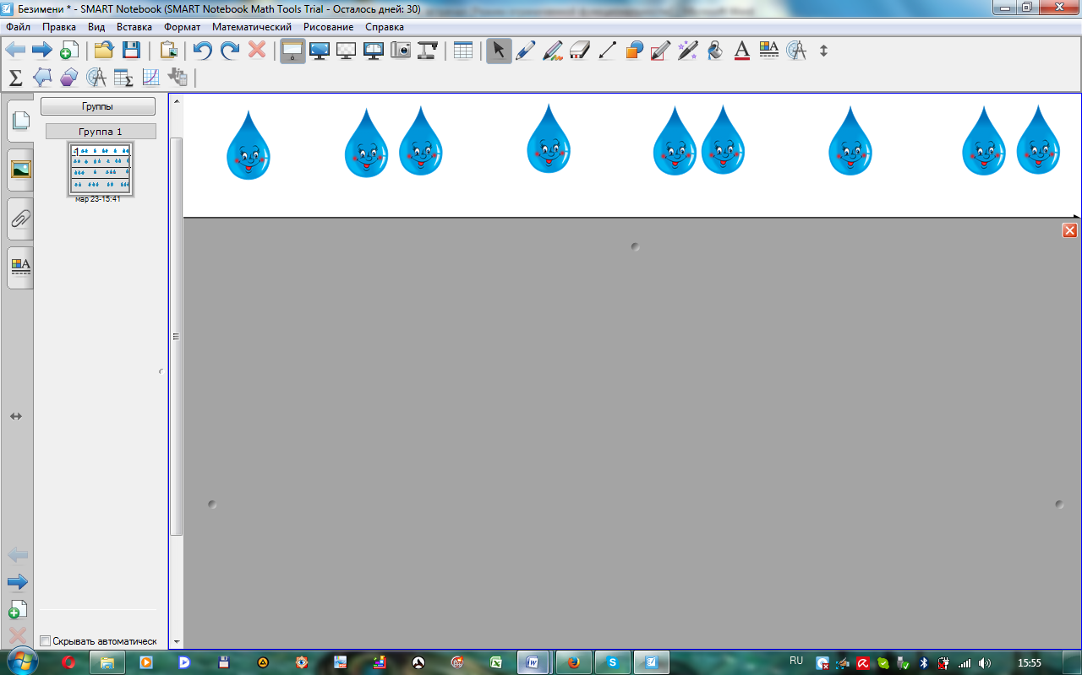
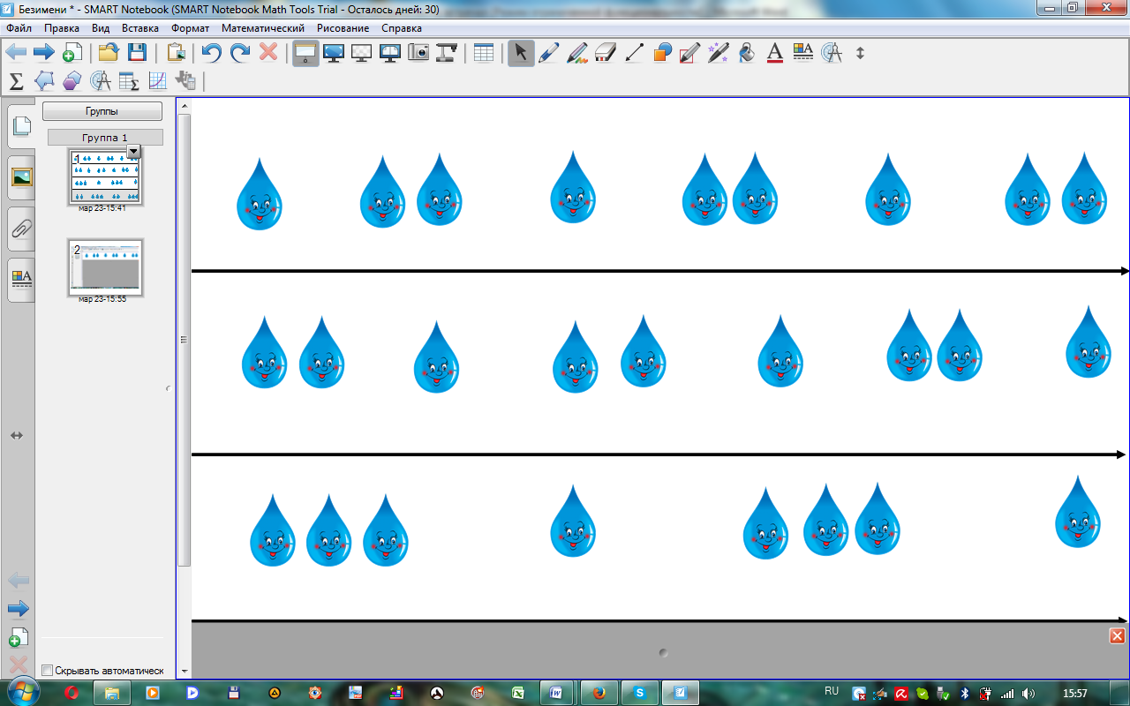

- Листёнок говорит, что скоро на деревьях появятся его друзья – молодые листочки. Но на каждом дереве они будут свои.
Листёнок предлагает ребятам вспомнить и правильно назвать листики на каждом дереве:
На клёне – кленовые
На липе – липовые
На тополе – тополиные
На берёзе – берёзовые
На каштане – каштановые и т.д.

- Листёнок предлагает ребятам сосчитать, сколько каких листиков пришло к нему в гости, проговорить чётко согласовывая существительное
с прилагательным (один кленовый листик, два кленовых листика, …… , пять кленовых листиков) и написать в кружочке цифру, обозначающую количество листиков.

Интерактивная доска (слайд 2)
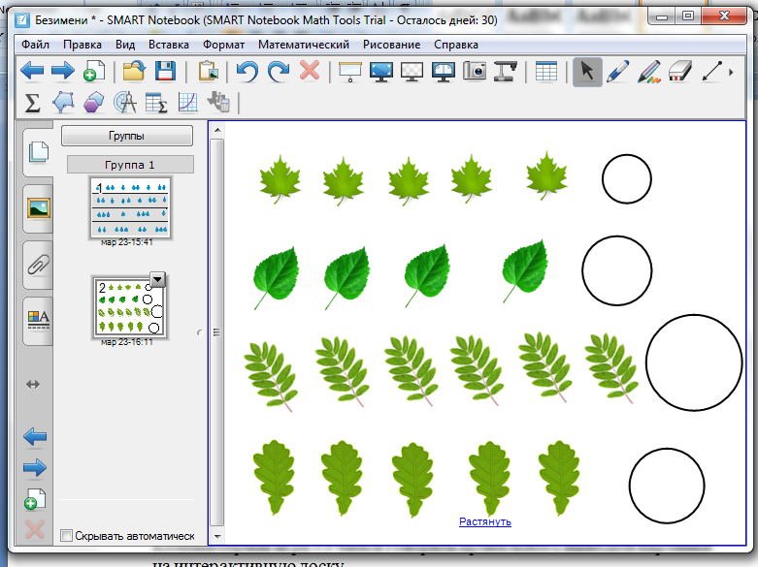
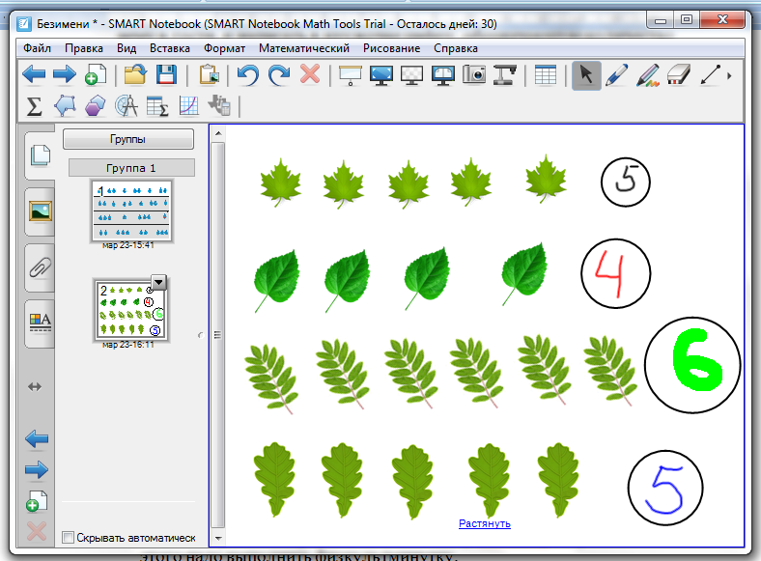

- Физкультминутка «Весенние цветы»

Наши нежные цветки
Раскрывают лепестки.
Ветерок чуть дышит,
Лепестки колышет.
Наши нежные цветки
Закрывают лепестки.
Тихо засыпают,
Головой качают.

- Листёнок предлагает ребятам внимательно рассмотреть картину, подумать и рассказать, в чём ошибся художник. Отметить с помощью символов – звёздочек, чего не бывает весной? Интерактивная доска (слайд 3)
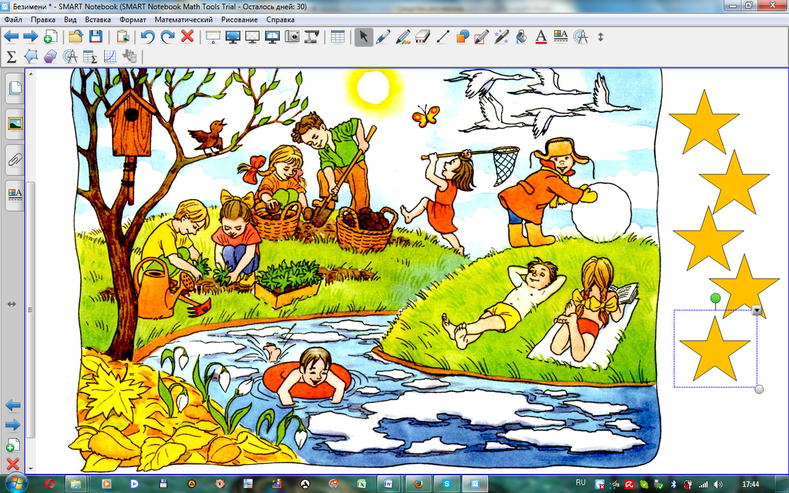
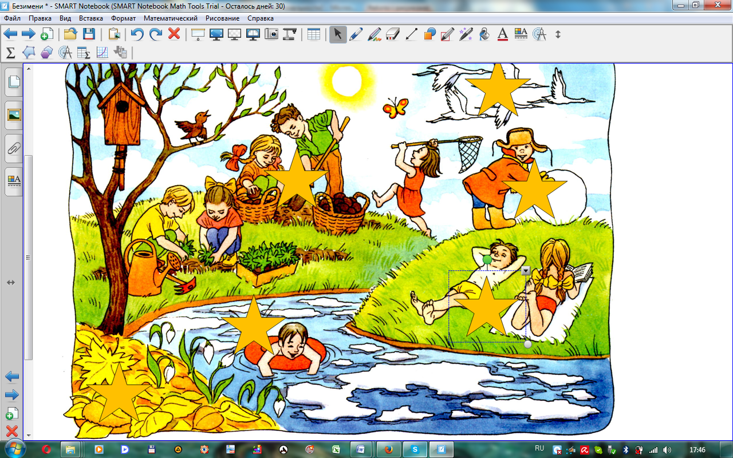

- Листёнок предлагает ребятам составить звуко-слоговую схему слова ВЕСНА Интерактивная доска (слайд 4)
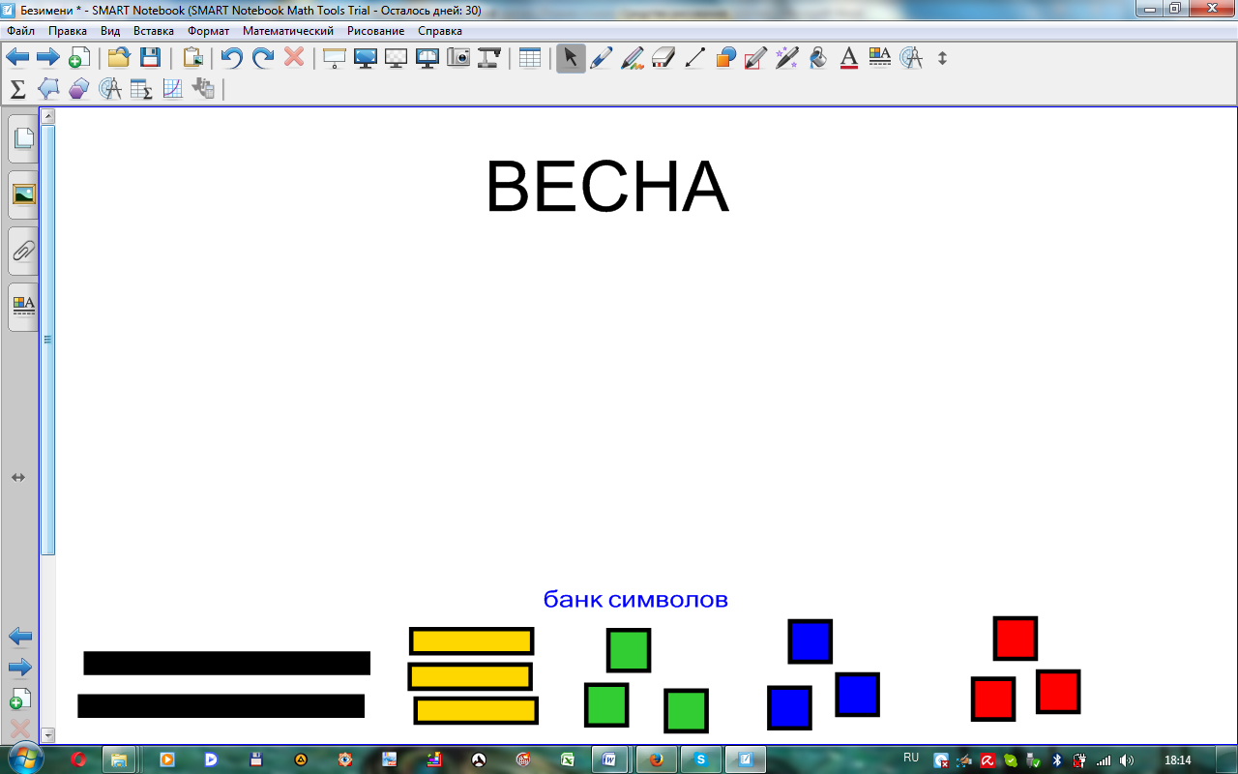
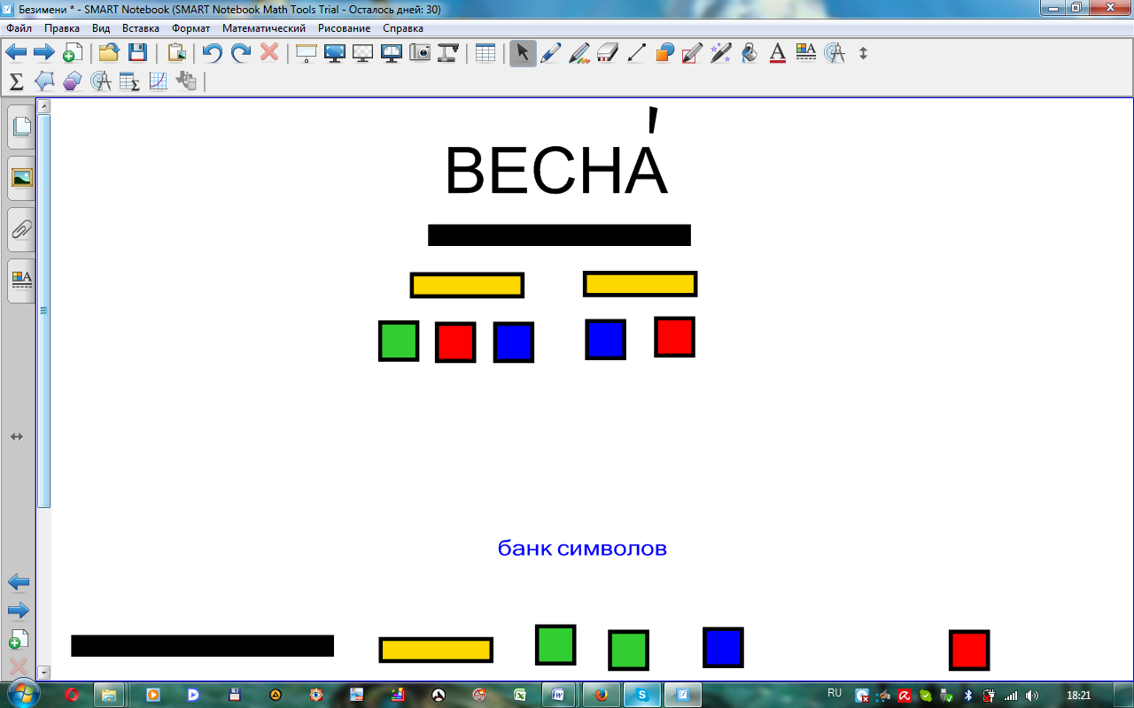

3. Итог занятия.
Логопед дарит каждому ребёнку весенний листик, предлагая вспомнить его правильное название (кленовый, берёзовый, рябиновый, … ), напоминает , что мы будем изготавливать гербарий.
Логопед предлагает ребятам перечислить игры, в которые они играли сегодня на занятии, оценивает работу каждого ребёнка.

